A „KISDEDÓVÓ” MEGALAPÍTÁSA MAGYARORSZÁGON
BRUNSZVIK TERÉZ PEDAGÓGIAI MUNKÁJÁNAK NEVELÉSTÖRTÉNETI JELENTŐSÉGE

Brunszvik Teréz a XIX. sz.-i magyar pedagógia-történet (neveléstörténet) kiemelkedő alakja, az első magyarországi óvodák (korabeli nevükön kisdedóvók) megalapítója és a magyar óvodarendszer megteremtője volt.

Születésének ideje és helyszíne: 1775. július 27-én született Pozsonyban.
A családja: Tehetős, gazdag grófi családból származik. Édesapja ifj. Brunswick Antal gróf gazdálkodó és író (1746-1793), míg édesanyja Seeberg Anna bárónő (1752-1830) volt. Három testvére volt: Ferenc, Jozefin és Karolina.

Élete és munkássága:
Édesapja korai halálát követően édesanyjával Magyarországon és Bécsben lakott az 1800-as évek elején, majd később húgával, Jozefin grófnővel és annak két fiával Oroszországban, majd egy svájci kis városban Yverdonban élt.
A svájci évek és pedagógiai tevékenységeinek kezdete: A Svájcban töltött évek alatt ismerkedett meg Pestalozzival, aki egy híres svájci pedagógus volt, a neveléstörténet egyik legjelentősebb alakja. A szegény gyermekek nevelése és a népnevelés ügyében fejtette ki pedagógiai nézeteit. A svájci pedagógus nagy hatással volt Terézre és főleg pedagógiai munkásságára. Teréz példaképének tekintette Pestalozzit és sokat tanult tőle a pedagógia meglehetősen összetett és szerteágazó rendszeréről. Évek múltán elsajátította a svájci pedagógus nevelési (didaktikai) módszereit és későbbi tevékenysége során a gyakorlatban is alkalmazta ezeket a módszertani koncepciókat. Pár év múlva elvállalta testvére gyermekeinek nevelését és tanítását. Egy kis időre Csehországba, majd Budára költözött.
1824-ben Martonvásáron ő állította fel az első karácsonyfát Magyarországon.

Pedagógiai munkásságának legmeghatározóbb eseményei és érdemei:
1828-ban szervezte meg a krisztinavárosi ipariskolát.
1828. június 1-én ő nyitotta meg az egész Habsburg Monarchiában az első óvodát (kisdedóvót) Angyalkert név alatt édesanyja Budai házában, a mai Mikó utca és Attila út sarkán. Az óvoda első óvó-nevelője Kern Máté volt.
1829-ben cselédiskolát hozott létre azzal a nemes szándékkal, hogy a cselédlányokat tanítassa.
1836-ban létrehozott egyesületével az óvodák terjesztését kívánta szorgalmazni. Az első óvodán kívül még 11 óvodát indított útjára, de haláláig 80-ra gyarapodott a megnyitott óvodák száma. Tevékenyen vett részt az első magyar nőnevelő intézet létrehozásában, unokahúgával, Teleki Blankával (Brunszvik Karolina és Teleki Imre gróf leányával).
Pedagógiai tevékenysége mellett rendkívül jól zongorázott, rajzolt,verselt,szavalt,festett,sőt még német verseket is írt. A feltételezések szerint családja kapcsolatban állt a híres zeneszerzővel, Beethovennel.

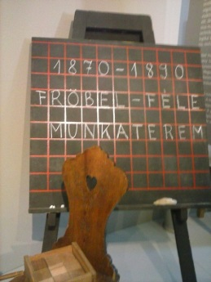
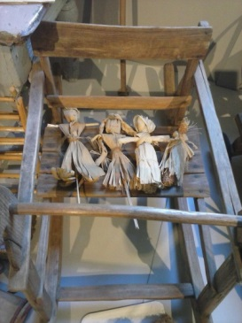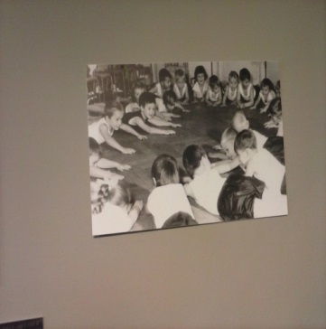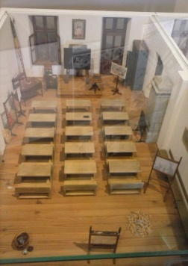
Emlékezete:
- Arcképét Barabás Miklós készítette
- Szobrát Aradi Zsigmond készítette és a Magyar Nemzeti Múzeumban helyezték el (1871.nov.5.)
- 1938-ban kiadták naplófeljegyzéseit
- Kampfi József készítette el bronz mellszobrát 1994-ben
- Gergely Márta írta meg Teréz, a kedves halhatatlan című életregényét 1972-ben
- Nevét számos magyar óvoda viseli: Budapest, Miskolc, Martonvásár, Székesfehérvár, Győr, Hódmezővásárhely, Oroszlány
- Külföldön is ismert: nevét viseli egy berlini egyesület
- Nevét viseli a Szarvasi Óvóképző Főiskola, a hévízi Napközis Otthonos Óvoda, valamint a vecsési óvoda bölcsőde.
- Egy óvodai programot is róla neveztek el.

A Brunszvik Teréz díj:
Kiemelkedő óvodapedagógiai munkájáért, valamint az óvoda-pedagógus képzésben kiemelkedő munkát végző oktatók elmerésére adományozható.
A plakett Brunszvik Teréz domború arcképét és a Brunszvik Teréz-díj feliratot ábrázolja. Lebo Ferenc szobrászművész alkotása.

Lőrentei Adrián
PCSA I. évfolyam

